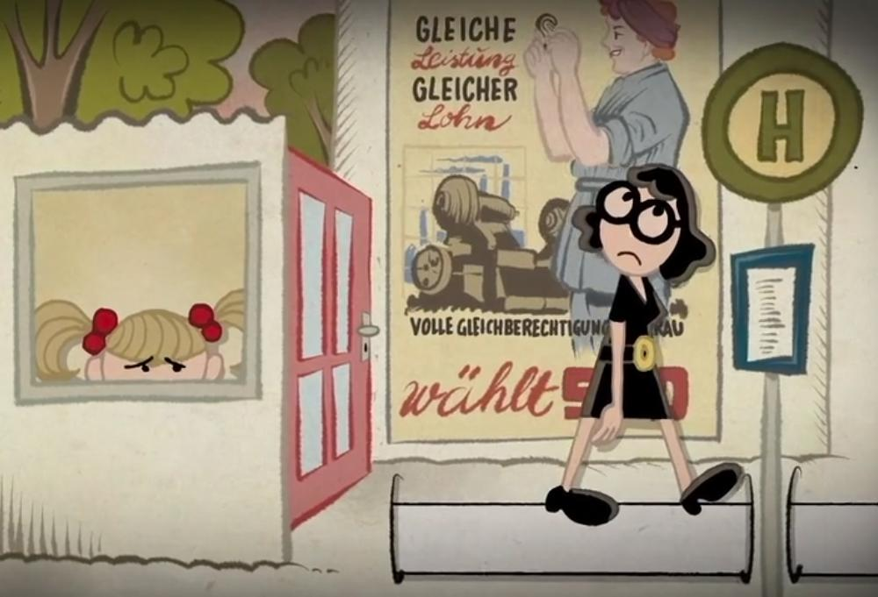





Lieder 1989 – Arbeitsblatt
„Rote Beete“
Klasse: 5-7
Fach: Geschichte, Politik, Ethik
Gesamtschule, Gymnasium, Realschule
ca. 45 Minuten

1) Macht eine Umfrage in eurer Klasse:
a) Wer isst gerne Rote Beete?
b) Gibt es etwas, das ihr jeden Tag essen könntet?

2) Stellt begründete Vermutungen an, warum jemand jeden Tag dasselbe Essen bekommt.

3) Schaut euch das Video zu dem Lied „Rote Beete“ an:
http://www.1989-unsere-heimat.de/rote-beete/

4) Arbeitet in 3er oder 4er Gruppen: Schneidet die Personenbilder hier unten auf dem Arbeitsblatt aus. Klebt die ausgeschnittenen Personenbilder auf ein Plakat. Zeichnet die Beziehungen der Personen zueinander ein und erklärt, ob sie glücklich oder traurig sind.

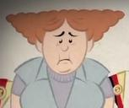


5) Stellt euer Plakat in der Klasse vor. Diskutiert abschließend gemeinsam, welche Rolle die Rote Beete im Video spielt.

Vertiefung und Differenzierung
6) Untersucht die Farbauswahl in den drei Abbildungen aus dem Video. Erklärt, wie sich die Farbauswahl verändert und welche Wirkung mit der Änderung der Farben erzielt wird.

7) Begründet, ob das farbenfrohe Bild in der Mitte Traum oder Wirklichkeit ist. (Hilfe: Schau dazu auch noch einmal in den Text des Lieds!)
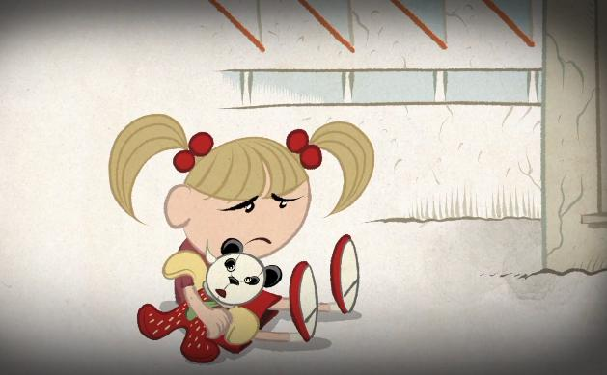Abbildung 1
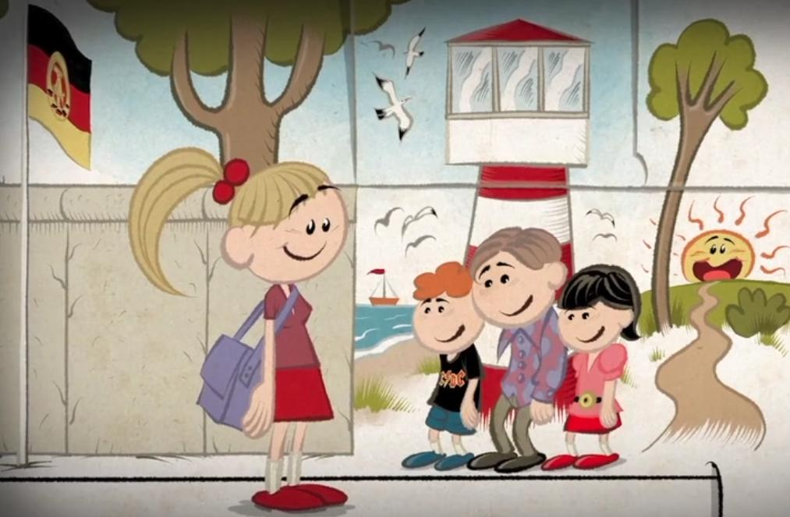Abbildung 2
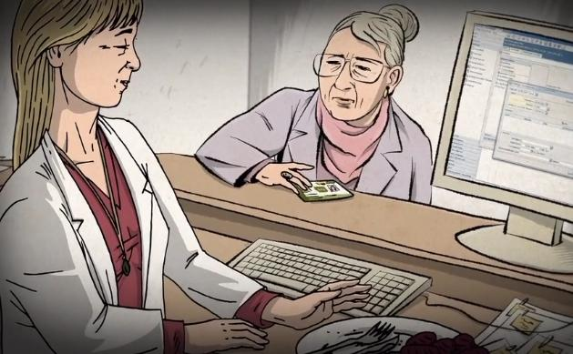Abbildung 3

